Orthophotos 2018 – Maillage :
Description du modèle
Le présent document a pour objectif de décrire le modèle de la donnée « Orthophotos 2018 - Maillage ».

Concepts
Le maillage des orthophotos est un découpage, sous forme de polygone, de la Wallonie en mailles carrées de 2 km de côté ayant comme origine la coordonnée (0,0) (aligné sur l’origine et les axes du système de projection Lambert Belge 72).

Des données attributaires telles que les dates de vol sur la maille (première et dernière), les caractéristiques de l'image (largeur, hauteur, canaux, date, etc.), le fournisseur, etc. sont associées à chaque maille du maillage.

L’utilité principale des mailles est de faciliter la recherche d’un fichier image donné (c’est-à-dire une orthophoto au format GeoTIFF) au sein de l’arborescence du disque de stockage en permettant d’identifier son nom et le nom du dossier la contenant sur base d’une vue cartographique.

Géométrie
La donnée est conforme aux critères géométriques suivants :
- Type de géométrie : polygone 2D.
- Contient des valeurs Z : non.
- Contient des valeurs M : non.
- Tolérance en X et en Y : 1 mm.
- Système de projection : Lambert Belge 1972 (EPSG : 31370) et/ou Lambert Belge 2008 (EPSG : 3812), selon spécifications du cahier spécial des charges.

Topologie
La donnée est conforme aux critères topologiques suivants :
- En tout point de la Wallonie il doit y avoir une et une seule tuile.
- Chaque maille comporte au moins une tuile.
- Absence de self-intersections.

Information attributaire
Chaque maille comporte une série de données attributaires qui répondent aux critères décrits dans le Tableau 1.

Tableau 1 : Données attributaires.
Nom du champ | Alias (nom complet) | Description | Type ⁽¹⁾ | Valeurs nulles | Domaine de valeurs | Format de stockage | Exemple d’affichage
IMAGE_NAME | Nom du fichier image | Nom de la maille et du fichier image (TIFF) correspondant | Texte(30) | Non autorisées | Valeur unique.  Le nombre et le nom des fichiers TIFF correspond à ce qui est mentionné dans cet attribut. | Suivant la nomenclature décrite à l’Annexe 1.  Les caractères sont encodés en UTF-8 | ORTHO_2018__00400066
TILE_NBR | Nombre de tuiles | Nombre de tuiles composant la maille | Nombre : Entier(2,0) | Non autorisées | > 0 |  | 6
DATE_PROD | Date de production du fichier image | Date de production du fichier image TIFF | Date | Non autorisées | ≥ DATE_LAST | ISO 8601 | 22/12/2018
DATE_FIRST | Première date de vol | Première date de vol au sein du fichier image TIFF | Date | Non autorisées | ≥ 01/01/2018 et ≤ 31/12/2018  ET  ≤ DATE_LAST | ISO 8601 | 01/11/2018
DATE_LAST | Dernière date de vol | Dernière date de vol au sein du fichier image TIFF | Date | Non autorisées | ≥ 01/01/2018 et ≤ 31/12/2018  ET  ≥ DATE_FIRST | ISO 8601 | 01/11/2018
PX_X_SIZE | Taille du pixel en X (m) | Taille du pixel en X de l’image TIFF (mètres) | Nombre : Réel(6,3) | Non autorisées | 0,25 |  | 0,25
PX_Y_SIZE | Taille du pixel en Y (m) | Taille du pixel en Y de l’image TIFF (mètres) | Nombre : Réel(6,3) | Non autorisées | 0,25 |  | 0,25
FILE_SIZE | Taille du fichier (Ko) | Taille du fichier image TIFF (kilooctets) | Nombre : Entier(12,0) | Non autorisées | > 0 |  | 262147
BANDS | Nombre de canaux | Nombre de canaux spectraux | Nombre : Entier(3,0) | Non autorisées | 4 |  | 4
RADIO_RES | Résolution radiométrique | Résolution radiométrique pour l’ensemble des 4 canaux (Bits/pixel) | Nombre : Entier(2,0) | Non autorisées | 64 |  | 64
IMG_WIDTH | Largeur de l’image (pixels) | Dimension de l’image TIFF dans le sens de la largeur (nombre de pixels) | Nombre : Entier(5,0) | Non autorisées | > 0 |  | 8000
IMG_HEIGHT | Hauteur de l’image (pixels) | Dimension de l’image TIFF dans le sens de la hauteur (nombre de pixels) | Nombre : Entier(5,0) | Non autorisées | > 0 |  | 8000
LOW_LEFT_X | Origine maille X (m) | Coordonnée en X du coin inférieur gauche de la maille (mètres, dans le système de coordonnées défini par le champ « EPSG », ci-dessous) | Nombre : Entier(6,0) | Non autorisées | > 0 |  | 184000
LOW_LEFT_Y | Origine maille Y (m) | Coordonnée en Y du coin inférieur gauche de la maille (mètres, dans le système de coordonnées défini par le champ « EPSG », ci-dessous) | Nombre : Entier(6,0) | Non autorisées | > 0 |  | 126000
COORD_SYST | Système de coordonnées | Système de coordonnées du fichier image | Texte (50) | Non autorisées | « Lambert Belge 1972 » ou « Lambert Belge 2008 » | Les caractères sont encodés en UTF-8 | Lambert Belge 1972
EPSG | EPSG | Code EPSG du système de coordonnées du fichier image | Nombre : Entier(6,0) | Non autorisées | 31370 ou 3812 |  | 31370
PROVIDER | Fournisseur | Fournisseur des orthophotos | Texte(30) | Non autorisées | WALPHOT | Les caractères sont encodés en UTF-8 | WALPHOT
ACCURACYXY | Précision planimétrique (m) | Précision planimétrique du fichier image exprimée par le RMSE X,Y maximum (mètres) | Nombre : Réel(6,2) | Non autorisées | > 0 |  | 0,5
MAPSHEET | Feuille IGN | Numéro de la feuille IGN au 1/50000 à laquelle appartient la maille.  Le fichier image TIFF est placé dans le sous-dossier correspondant, précédé du suffixe « planche_ » | Texte(3) | Non autorisées | 28, 29, 30, 31, 32, 33, 34, 35, 36, 37, 38, 39, 40, 41, 42, 43, 44, 45, 46, 47, 48, 49, 50, 50a, 51, 52, 53, 54, 55, 56, 56a, 57, 58, 59, 60, 61, 62, 63, 64, 65, 66, 67, 68, 69, 70, 71, 72. | Les caractères sont encodés en UTF-8 | planche_56a
⁽¹⁾ Dans la parenthèse spécifiant la taille d’une valeur de type « Nombre », le premier nombre décrit le nombre de chiffres qui peuvent être stockés dans le champ. Le second nombre décrit le nombre de décimales. Par exemple, pour la valeur 74,286, le premier nombre dans la parenthèse est 5 et le second est 3.

Annexe 1 : Nom des mailles et des fichiers images

Chaque fichier image porte le même nom que la maille correspondante. Ce nom respecte la nomenclature suivante :

- L’origine de la maille est située au coin inférieur gauche de celle-ci.
- La division de la coordonnée Y en mètres (en Lambert Belge 72) de l’origine de la maille par 2000, définira les 4 premiers chiffres du nom de la maille. Si le nombre obtenu par cette opération est composé de moins de 4 chiffres, des zéros seront mis devant le nombre obtenu afin d’obtenir 4 chiffres au total.
- La division de la coordonnée X en mètres (en Lambert belge 72) de l’origine de la maille par 2000, définira les 4 derniers chiffres du nom de la maille. Si le nombre obtenu par cette opération est composé de moins de 4 chiffres, des zéros seront mis devant le nombre obtenu afin d’obtenir 4 chiffres au total.
- Le nombre obtenu est précédé de la mention « ORTHO_aaaa_aaaa__ », où « aaaa » représente les années de prise de vues de la série d’orthophotos (exemple : « ORTHO_2018__ »).

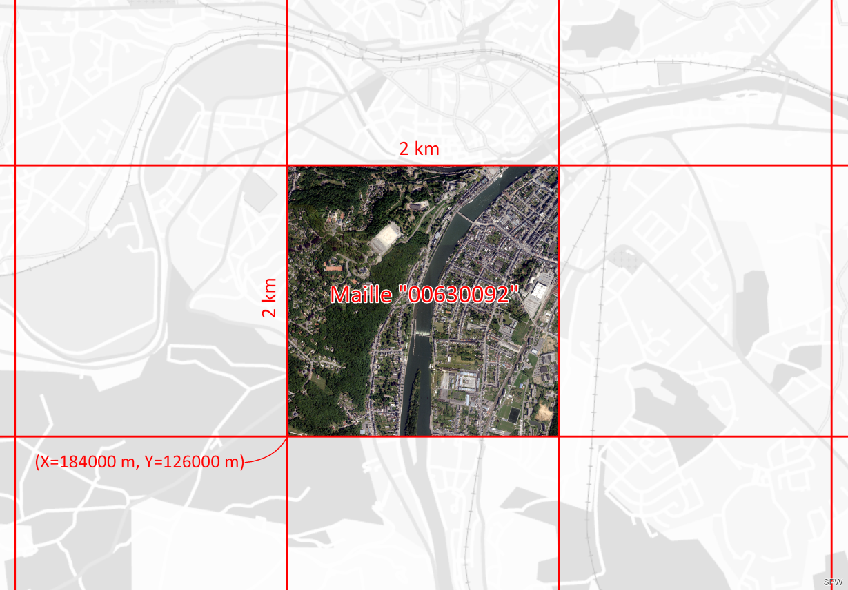
Figure 1 : Représentation du maillage (en rouge) et du fichier image correspondant à la maille « 00630092 ».

Exemple (correspondant à la Figure 1) :
Soit une maille dont l’origine (coordonnées du coin inférieur gauche) est située en X=184000 m et Y=126000 m (en Lambert Belge 72).
Les 4 premiers chiffres du nom de la maille sont : 126000/2000 = 63 → 0063.
Les 4 derniers chiffres du nom de la maille sont : 184000/2000 = 92 → 0092.
Pour les orthophotos 2018, le nom de la maille (et donc du fichier image correspondant) est « ORTHO_2018__00630092 ».

